**МИНИСТЕРСТВО НАУКИ И ВЫСШЕГО ОБРАЗОВАНИЯ РОССИЙСКОЙ ФЕДЕРАЦИИ**

федеральное государственное бюджетное образовательное учреждение

высшего образования

**«УЛЬЯНОВСКИЙ ГОСУДАРСТВЕННЫЙ ТЕХНИЧЕСКИЙ УНИВЕРСИТЕТ»**

Кафедра «Измерительно-вычислительные комплексы»

Курсовая работа

По дисциплине «Алгоритмы и структуры данных»

Тема «Компьютерная логическая игра «80 – клеточные русские шашки – Поддавки»

Пояснительная записка

**Инв. № подл.**

**Подп. и дата**

**Взам. инв. №**

**Инв. № дубл.**

**Подп. и дата**

Р.02069337.22/2398-36 ПЗ-03

Листов 5

**Руководитель разработки**:

доцент каф. ИВК, к.т.н., доцент

*Шишкин Вадим Викторинович*

« » 2022 г.

**Исполнитель**:

студент гр. ИСТбд-23

*Леонтьев Александр Сергеевич*

« » 2022 г.

**2022**

**Введение**

Приложение «Поддавки-80» реализует функционал логической игры «80 – клеточные русские шашки – Поддавки»

В качестве подхода для разработки была выбрана каскадная модель разработки («Водопад»). Каскадная модель была выбрана из-за своей простоты, она позволяет наглядно представить объём работы и сроки выполнения, а также эффективно разбить проект на несколько подзадач.

Приложение «Поддавки-80» представляет собой игру Поддавки на 80 клеточном поле (10 клеток в ширину и 8 в длину) для двоих игроков.

**1. Проектная часть**

**1.1 Постановка задачи на разработку приложения**

Определяется заданием на курсовую работу

**1.2 Математические методы**

В качестве математической модели для представления и отрисовки поля был выбран двумерный массив, он позволяет легко записать положение всех шашек, выполнять все необходимые проверки и отрисовывать шашки, а также может быть легко изменен, что упрощает вывод хода пользователя. В массиве пустые клетки представлены числом 0, белые шашки 1, белые дамки 2, черные шашки 1, черные дамки 2.

**1.3 Архитектура и алгоритмы**

1.3.1. Архитектура

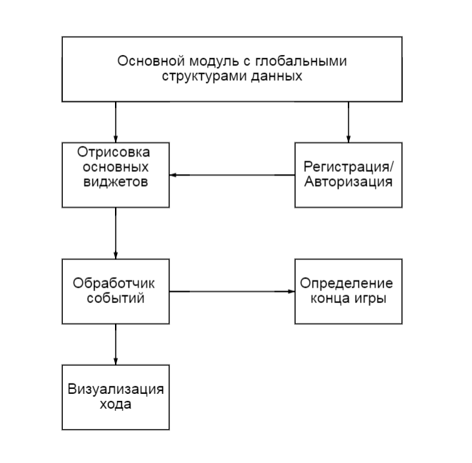

1. Регистрация/Авторизация.

Интерфейс, созданный с помощью библиотеки Tkinter позволяющий пользователю зарегистрировать новый аккаунт и сыграть с помощью уже существующего.

2. Отрисовка основных виджетов.

Вывод на экран игрового поля с расставленными шашками

3. Обработчик событий.

Алгоритм проверки правильности хода пользователя, в случае подтверждения ввода пользователем правильного хода, позволяет в дальнейшем вывести его на экран.

4. Отрисовка ходов.

Вывод на экран ходов пользователей.

5. Определение конца игры.

Алгоритм проверки окончания игры, проверяет после хода пользователя закончена ли игра, в случае конца игры выводит на экран победителя.

1.3.2.1. Алгоритм проверки регистрации

Данный алгоритм необходим для проверки регистрации пользователя. Алгоритм принимает логин и пароль, шифрует пароль, сверяет полученные данные с данными о зарегистрированных пользователях. Если пользователь с таким логином найден и пароль соответствует записанному в файл с зарегистрированными, то алгоритм позволяет начать игру, иначе выводит предупреждение о том, что данные некорректны.

1.3.2.2. Алгоритм шифрования.

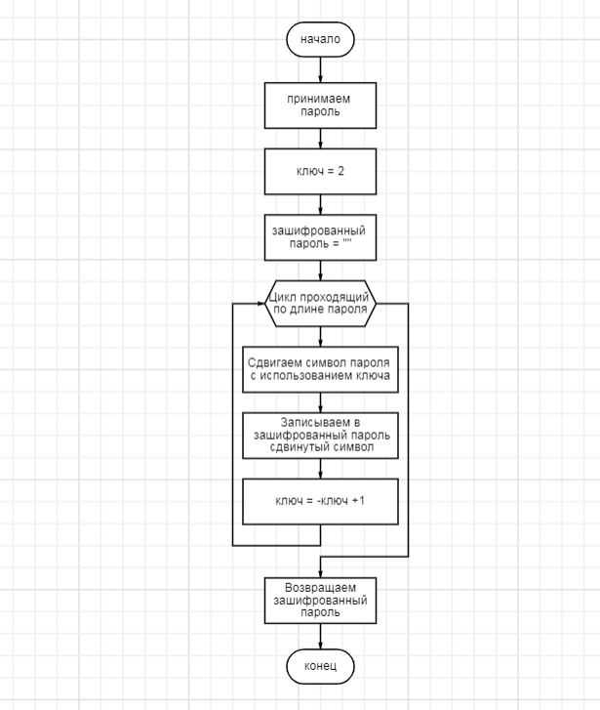

Данный алгоритм необходим для обеспечения безопасности данных пользователей. Алгоритм принимает на вход пароль пользователя, шифрует его с помощью ключа и возвращает зашифрованный пароль.

1.3.2.3. Алгоритм проверки доступности хода

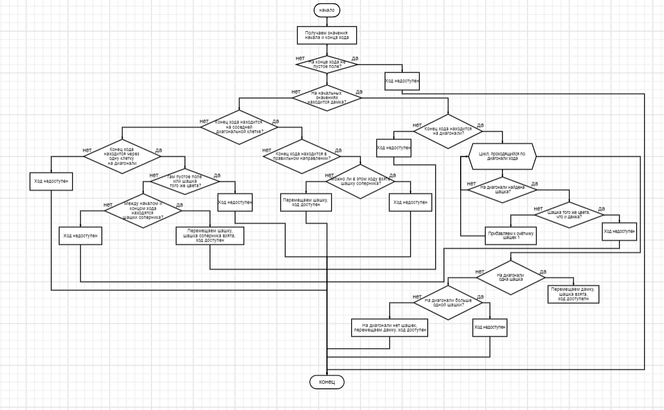

Данный алгоритм необходим для контроля за соблюдением пользователем правил игры. Алгоритм проверяет возможен ли ход, который выбрал пользователь. Алгоритм получает на вход два индекса двумерного массива. Первый индекс указывает на шашку, которой пользователь хочет сходить, а второй на клетку, в которую он хочет сходить. Алгоритм проверяет возможность такого хода и, если он возможен двигает шашку пользователя, иначе ничего не делает и пользователь должен заново выбрать поле для хода.

1.3.2.4. Алгоритм проверки конца игры.

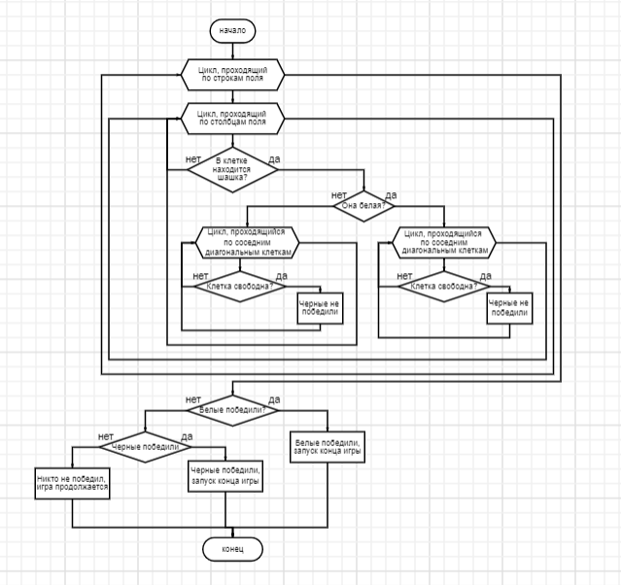

Данный алгоритм необходим для того, чтобы определить победителя и корректно закончить игру. Алгоритм проверяет наличие шашек и ходов и в случае их отсутствия запускает сценарий конца игры, иначе ничего не делает и игра продолжается.

**1.4 Тестирование**

Весь процесс тестирования проходил вручную, без привлечения специального ПО. На протяжении всего хода разработки, использовался метод белого ящика, так как в любом время имелся доступ ко всем компонентам программы. Всё тестирование выполнялось интуитивным методом, без подготовки специальных тестов.

На протяжении всего хода разработки, по мере добавления новых функций программы, использовалось системное тестирование новых функций, для устранения возникших в ходе написания ошибок. После положительных результатов тестирования функция считалась внедренной.

**2. Источники, использованные при разработке**

Разработка логических компьютерных игр с графическим интерфейсом в среде Питон: учебное пособие для студентов направления 09.03.02 «Информационные системы и технологии» / В.В. Шишкин, Д.С. Афонин. – Ульяновск : УлГТУ, 2023. – 88 с.